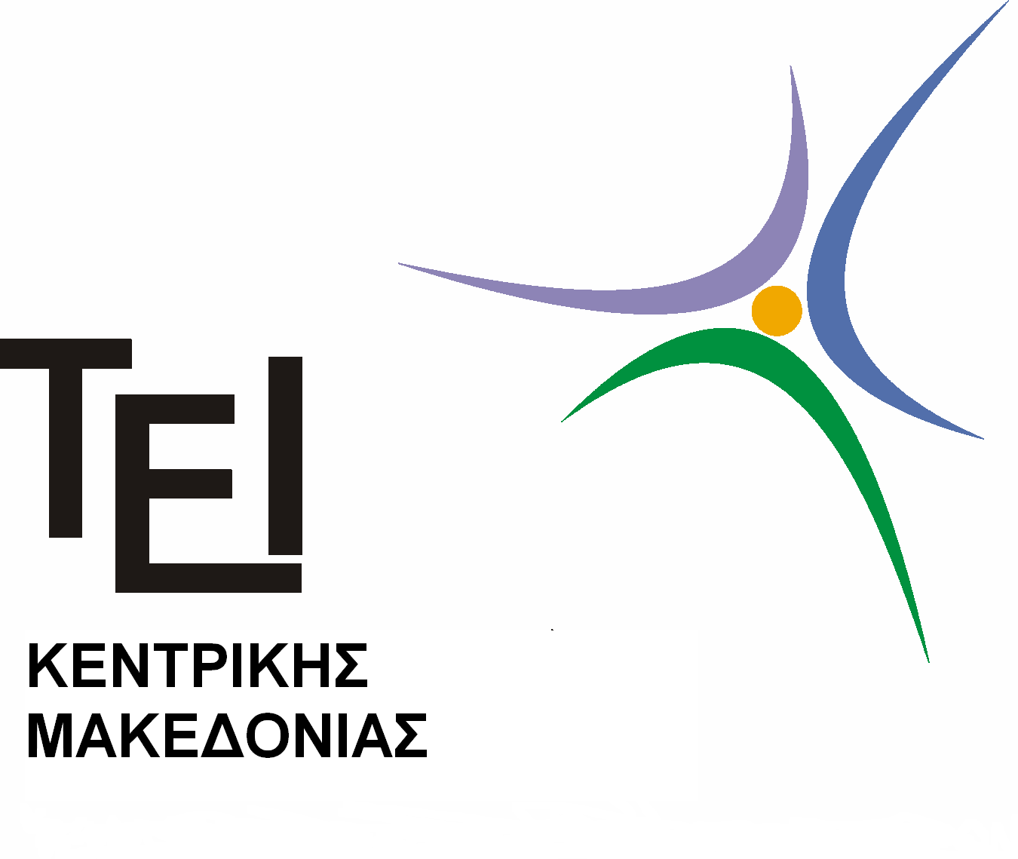

ΕΛΛΗΝΙΚΗ ΔΗΜΟΚΡΑΤΙΑ

ΤΕΧΝΟΛΟΓΙΚΟ ΕΚΠΑΙΔΕΥΤΙΚΟ ΙΔΡΥΜΑ ΚΕΝΤΡΙΚΗΣ ΜΑΚΕΔΟΝΙΑΣ

ΣΧΟΛΗ ΔΙΟΙΚΗΣΗΣ & ΟΙΚΟΝΟΜΙΑΣ
ΤΜΗΜΑ ΛΟΓΙΣΤΙΚΗΣ & ΧΡΗΜΑΤΟΟΙΚΟΝΟΜΙΚΗΣ

Σέρρες 18/11/2013

ΑΝΑΚΟΙΝΩΣΗ

Από το τμήμα Λογιστικής ανακοινώνεται ότι:

Η παρουσίαση των πτυχιακών εργασιών των Σπουδαστών θα γίνει την Τετάρτη 11 Δεκεμβρίου 2013 και ώρα 16.00μ.μ
Οι σπουδαστές θα πρέπει να καταθέσουν την πτυχιακή εργασία τους στο γραφείο Πτυχιακών στον κ.Δήμο έως την Παρασκευή 6/12/2013 μετά το πέρας αυτής καμία κατάθεση πτυχιακής δεν θα γίνει δεκτή.

Ο ΠΡΟΕΔΡΟΣ ΤΟΥ ΤΜΗΜΑΤΟΣ

Δρ.Μαντζάρης Ιωάννης
Καθηγητής

